# 一 数据导入和格式优化

1. 双击打开shiny_xanova.R文件；
2. 单击app run，如报错则先安装所需的包；
3. 单击Input your data，上传你的数据表，必须为.csv格式，具体数据格式参考以下几种类型：

表 1

|  |  |  |  |  |
| --- | --- | --- | --- | --- |
| Sepal.Length | Sepal.Width | Petal.Length | Petal.Width | group |
| 5.1 | 3.5 | 1.4 | 0.2 | setosa |
| 4.9 | 3 | 1.4 | 0.2 | versicolor |
| 4.7 | 3.2 | 1.3 | 0.2 | virginica |
| 4.6 | 3.1 | 1.5 | 0.2 | setosa |
| … | … | … | … | … |

代码设计列数>2以及不包含facet列时（如表 1），会自动进行数据清洗（melt函数），生成以下格式（后台运行，不会在app端显示）：

表 2

|  |  |  |
| --- | --- | --- |
| value | facet | group |
| 1.4 | Sepal.Length | setosa |
| 1.4 | Sepal.Width | versicolor |
| 1.3 | Petal.Length | virginica |
| 1.5 | Petal.Width | setosa |
| … | … | … |

如表 2所示，除group列以外的列的名称被melt函数处理成facet列，而列的值被处理为value列；

若导入数据格式如表 2或表 3所示，则不进行数据转化，直接进入显著性分析：

表 3

|  |  |
| --- | --- |
| value | group |
| 0.2 | setosa |
| 0.2 | versicolor |
| 0.2 | virginica |
| 0.4 | setosa |
| … | … |

# 二 方差分析和结果导出

1. 选择方差分析的事后检验方法（hsd methods，如duncan法、LSD法、tukey法，默认为duncan法)，one-way anova展示方差分析和事后检验结果，如表 4所示：

表 4

|  |  |  |  |  |  |  |
| --- | --- | --- | --- | --- | --- | --- |
| group | mean | sd | se | label | max | facet |
| setosa | 5.006 | 0.35249 | 0.04985 | c | 5.8 | Sepal.Length |
| versicolor | 5.936 | 0.516171 | 0.072998 | b | 7 | Sepal.Length |
| virginica | 6.588 | 0.63588 | 0.089927 | a | 7.9 | Sepal.Length |
| setosa | 3.428 | 0.379064 | 0.053608 | a | 4.4 | Sepal.Width |
| ... | ... | ... | ... | ... | ... | ... |

1. 点击download可以下载方差分析结果的csv文件；

# 三 可视化部分（Quick visualization）

1. 选择plot type，可以选择作图类型（箱线图、小提琴图等）；
2. 选择group type，针对自己的数据类型选择，如表 3仅含单个因子的分析，选择none（图1）；如表 1和表 2，选择facet（分面模式，图 2）或group（图 3）：

图 1

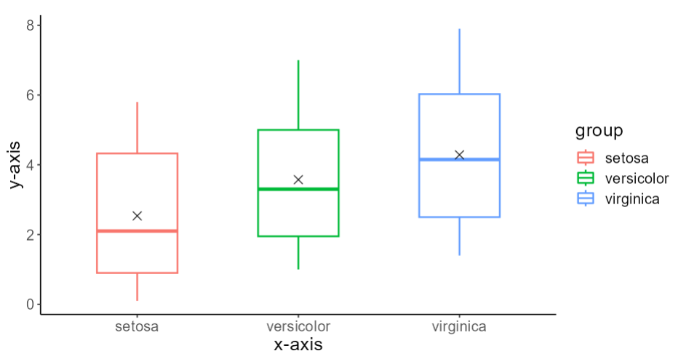

图 2

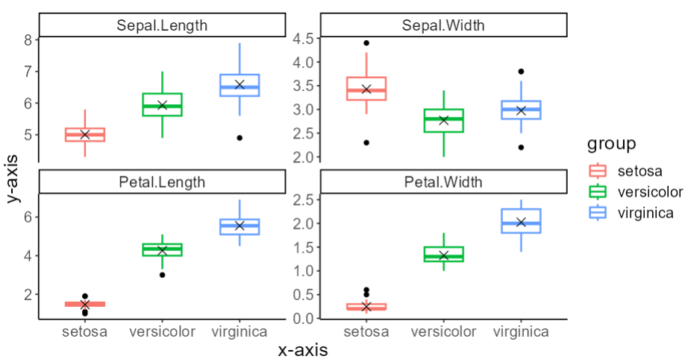

图3

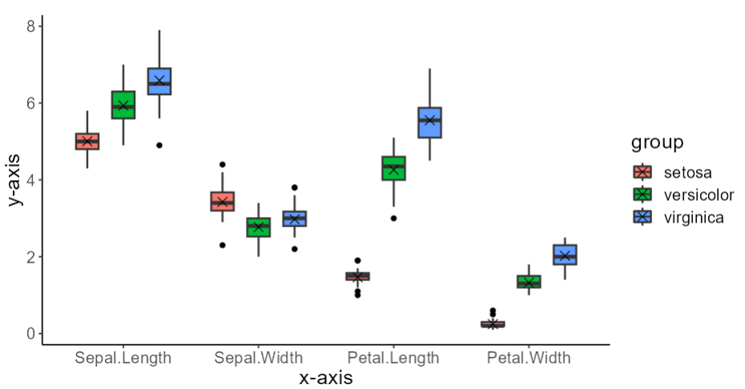

1. 注意各种图的数据类型，如line、line_noer、bar_stack(堆积柱状图)等仅适用于多因子数据；
2. x-axis和y-axis输入x、y轴标签；
3. Palette：输入颜色，多种颜色用逗号隔开，如#2f0273,#8f3129,#958940；
4. Theme：选择图的主题；
5. Error bar：选择误差棒类型，sd或se，仅适用于bar图；
6. Jitter：设置是否显示散点；
7. Sigmethod：选择是否显示显著性字母标记；
8. Sig label position：拖动调整显著性字母标记的位置，防止显示不完整；
9. Output width/height：设置导出图片的尺寸；
10. 点击download导出图片。